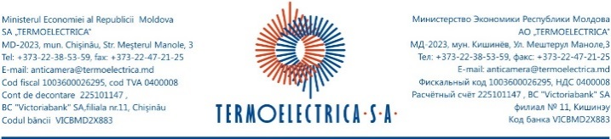

CAIET DE SARCINI

1. Obiectul caietului de sarcini:
Nr. d/o | Cod CPV | Denumirea bunurilor  solicitate | Unitatea de  măsură | Cantitatea | Specificarea tehnică deplină solicitată, Standarde de referință | Valoarea  estimată,  lei
1 | 42100000-0 | Piese de schimb pentru pompa de alimentare nr. 1 | set. | 1 | Conform cerințelor tehnice din punctul 4. | 1.400.000
NOTĂ: Toate cerințele din caietul de sarcini sunt minimale și obligatorii. Specificațiile tehnice care indica o anumita origine, sursă, producție, tip, un procedeu special, o marca de fabrica sau de comerț, un brevet de invenție, o licența de fabricate, un standard (ГОСТ) sunt menționate doar cu scopul de a identifica cu ușurința tipurile de produs ca și concept și nu au ca efect favorizarea sau eliminarea anumitor operatori economici sau a anumitor produse. Aceste specificații vor fi considerate ca având mențiunea de «sau echivalent» iar ofertantul are obligația de a demonstra echivalența produselor ofertate cu cele solicitate.
- Locul unde va fi livrat echipamentul, adresa: Republica Moldova, or. Chișinău, str. Meșterul Manole, 3, CET Sursa 1, Depozitul Central.
- Termenul de realizare a achiziției
  - Piesele trebuie să fie livrat în termen de 150 de zile de la data semnării contractului.
- Parametrii de bază
  - Bunurile ofertate trebuie sa fie compatibile cu standardele, normele și regulile în vigoare ale Republicii Moldova.
  - Bunurile ofertate trebuie sa fie noi și neutilizate, produse nu mai devreme de anul 2024.

- Cerințe tehnice specifice
  - Datele specifice pentru identificarea pompei sunt prezentate în figura de mai jos:
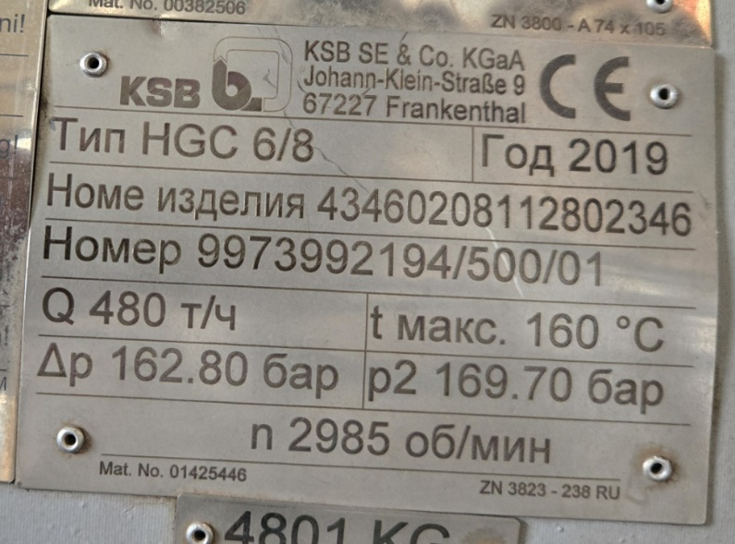
  - Lista pieselor de schimb necesare de achiziționat pentru pompă sunt prezentate în tabelul de mai jos:
Nr.  d/o | Nr. poz.* | Denumirea piesei | Cantitatea,  buc.
 | 504.02 | SPACER RING 105/ 132x 15  Inel distanțier (Дистанционное кольцо) | 1
 | 522.01 | THROTTLING SLEEVE 105/ 124X 113  Manșon de strangulare (Дроссельная гильза) | 1
 | 523.01 | SHAFT SLEEVE 86/ 120X 173  Manșon de arbore (Втулка вала) | 2
 | 542.01 | THROTTLE BUSH 124/ 170Ч 124  Bucșă de strangulare (Дроссельная втулка) | 1
 | 601.01 | BALANCE DISC 105/ 310X 65  Disc de echilibrare (Разгрузочный диск) | 1
 | 602.01 | BALANCE DISC SEAT 124/ 315X 40E  Scaunul discului de echilibrare (Посадочное место балансировочного диска) | 1
 | 501.01 | SEGMENTAL RING 90/ 125X 45  Inel Segmental (Составное кольцо) | 1
 | 502.01 | CASING WEAR RING 230/ 250X 28  INELUL DE UZURĂ AL CARCASEI (Щелевое кольцо (комплект)) | 1
 | 502.02 | CASING WEAR RING 230/ 250X 28  INELUL DE UZURĂ AL CARCASEI (Щелевое кольцо (комплект)) | 7
 | 505.01 | LOOSE COLLAR 118/ 70X 52  Inel cu guler (Кольцо с буртиком) | 1
 | 525.02 | SPACER SLEEVE 105/ 125X 85  Manșon distanțier (Дистанционная гильза) | 1
* – numărul poziției din manualul de instalare, întreținere, asamblare și operare, pompa în secțiune cu piesele necesare de achiziționat – anexa 1.

- Condiții generale de ofertare
  - Oferta va fi prezentată în limba română.
  - Oferta trebuie să conțină specificațiile tehnice indicate în capitolul 4.
  - În ofertă trebuie să fie specificat producătorul echipamentului, (uzina producătoare a echipamentului și țara unde echipamentul va fi produs).
  - Termenul de garanție – minim 12 luni din momentul punerii în funcțiune.
  - În ofertă trebuie să fie indicată termenul când bunurile vor fi livrate la Depozitul Central „TERMOELECTRICA” SA, str. Meșterul Manole, 3.
- Condiții contractuale:
  - Compania ofertantă la livrarea bunurilor va prezenta:
    - pașapoartele/certificatele de calitate a bunurilor de la uzina producătoare;
    - certificatul de garanție – minim 12 luni din momentul punerii în funcțiune;
  - În cazul depistării neconformităților (defectelor) la bunurile ofertate în momentul controlului de intrare, beneficiarul este în drept să returneze bunurile.
  - În cazul depistării în timpul exploatării, pe parcursul duratei de garanție, a neconformităților (defectelor) la echipament, inclusiv defecte ascunse. Ofertantul este obligat în termen de 15 zile calendaristice să înlăture neconformitățile, sau să livreze altă piesă nouă (alte piese noi) în decurs de maxim 75 zile din data comunicării despre neconformități..

Anexa 1 - Extrasul din manualul de instalare, întreținere, asamblare și operare.

